**KẾ HOẠCH DẠY HỌC**

**Bài 25. Động năng, thế năng**

**Thời lượng dạy học: 02 tiết – Tiết 1**

**Hình thức dạy học: Giao nhiệm vụ học tập ở nhà + Báo cáo, học tập tại lớp**

**YÊU CẦU CẦN ĐẠT**

* Nêu được động năng là gì, công thức tính động năng, khi nào ta nói vật mang năng lượng dưới dạng động năng.
* Từ phương trình chuyển động thẳng biến đổi đều với vận tốc ban đầu bằng không, rút ra được động năng của vật có giá trị bằng công của lực tác dụng lên vật.
* Nêu được công thức tính thế năng trong trường trọng lực đều, vận dụng được trong một số trường hợp đơn giản.
* Phân tích được sự chuyển hoá động năng và thế năng của vật trong một số trường hợp đơn giản.
* Nêu được khái niệm cơ năng; phát biểu được định luật bảo toàn cơ năng và vận dụng được định luật bảo toàn cơ năng trong một số trường hợp đơn giản.

**I. MỤC TIÊU DẠY HỌC**

**a. Năng lực Vật lí**

* ***Nhận thức kiến thức vật lí***

[1.1]. Phát biểu và viết được biểu thức tính động năng và thế năng

[1.2]. Nhận biết được mối quan hệ giữa động năng và vận tốc, thế năng và độ cao.

[1.3]. Hiểu được, một vật có vận tốc thì có động năng.

[1.4]. Từ phương trình chuyển động thẳng biến đổi đều với vận tốc ban đầu bằng không, rút ra được động năng của vật có giá trị bằng công của lực tác dụng lên vật.

[1.5]. Hiểu được một vật có độ cao sẽ có thế năng

[1.6]. Hiểu được liên hệ giữa thế năng và công của lực thế

Thấy được động năng và thế năng của các vật trong thực tế.

* ***Tìm tòi và khám phá thế giới tự nhiên dưới góc độ vật lí***

[2.1]. Phát hiện được vấn đề: “Động năng phụ thuộc vào các yếu tố nào, thế năng phụ thuộc vào các yếu tố nào”

[2.2]. Phát biểu được các trường hợp vật có động năng, vật có thế năng, vật có cả động năng và thế năng trong thực tế.

[2.3]. Thấy được trong một số chuyển động, có sự chuyển hóa qua lại giữa động năng và thế năng.

* ***Luyện tập kiến thức, kỹ năng đã học***

[3.1]. Vận dụng được công thức của động năng, thế năng vào giải những bài toán đơn giản.

[3.2]. Giải thích được một số vấn đề trong đời sống, kỹ thuật liên quan đến mối quan hệ giữa động năng, thế năng và công của lực.

**b. Năng lực tự học**

Thực hiện được việc học thông qua việc đọc trước (ở nhà), tương tác với thầy/cô và các bạn thông qua không gian thực, không gian số như: messeger, zalo, facebook, padlet.com.

**c. Năng lực giao tiếp và hợp tác**

Biết cách làm việc nhóm để thực hiện được các nhiệm vụ học tập ở lớp và ở nhà do GV giao thông qua phiếu học tập, hợp tác được với bạn bè và thầy/cô thông qua không gian thực, không gian số như messeger, zalo, facebook, padlet.com

**d. Năng lực số**

**- Vận hành được các thiết bị KTS:**

[NLS 1.1]. Sử dụng được các thiết bị số như: máy tính, ti vi, máy chiếu, điện thoại .

[NLS 1.2]. Sử dụng phầm mềm để học tập, kiểm tra đánh giá:

**+** Sử dụng được phần mềm padlet.com để học tập.

+ Sử dụng được phần mềm Microsoft Powerpoint thiết kế, trình chiểu.

+ Sử dụng được phần mềm quizizz.com và azota trong kiểm tra đánh giá học sinh.

+ Sử dụng được các phần mềm zoom, zalo, facebook,…

**- Có kĩ năng về thông tin dữ liệu:**

[NLS 2.1]. Tìm kiếm được các dữ liệu: video thực tế về các hiện tượng tự nhiên, thực tế như: sóng thần, chuyển động của các thiên thạch, của mũi tên, máy đóng cọc

[NLS 2.2]. Phân tích, đánh giá năng lượng của vật có được từ các video thực tế

**- Năng lực giao tiếp KTS:**

[NLS 3.1; 3.2; 3.4; 3.5]. Sử dụng được các phần mềm để tương tác, chia sẻ, trao đổi, thảo luận kết quả và thống nhất nội dung báo cáo: Sử dụng zalo, facebook như một kênh chia sẻ việc của nhóm và giao tiếp với GV.

**- Tạo lập sản phẩm số:**

[NLS 4.1]. HS sử dụng phần mềm Microsoft Word, Powerpoint, để thiết kế trình bày kết quả học tập, xử lí số liệu.

**- Giải quyết vấn đề:**

[NLS 6.1]. Giải quyết các vấn đề kĩ thuật liên quan đến sử dụng các phần mềm đểthực hiện trò chơi, kiểm tra đánh giá qua thiết bị điện thoại, máy tính qua trang quizizz.com, padlet.com Sử dụng phần mềm padlet.com, Shub.edu.vn và azota.vn để làm bài tập.

**e. Phẩm chất**

[e.1]. Khách quan, trung thực và rèn luyện được tác phong tỉ mỉ, cẩn thận trong quá trình thực hiện thí nghiệm, quan sát và phân tích các video thí nghiệm.

[e.2]. Chăm chỉ.

[e.3]. Có tinh thần nhân ái, trách nhiệm trong hoạt động nhóm.

**II. THIẾT BỊ, HỌC LIỆU**

- Các hình ảnh, video minh họa năng lượng vật có được do chuyển động ( động năng ).

- Các hình ảnh, video minh họa năng lượng vật có được do vật ở độ cao nhất định so với mốc tính thế năng ( mặt đất )

- Các phần mềm quizizz.com , Shub claassroom, padlet.com, Microsoff Word, Microsoft Powerpoint. GV nhập các nội dung phiếu học tập, câu hỏi vào phần mềm.

- Ti vi (Máy chiếu), máy tính cá nhân

- Phiếu học tập (06 phiếu học tập kèm các video TN)

**Chuẩn bị:**

- GV và HS: Cài đặt, nghiên cứu phần mềm padlet.com, Microsoft Powerpoint , Quizizz.com, Shub.edu.vn, azota.vn

* GV: TB TN, PHT, Phiếu đánh giá.

- Xây dựng bài giảng trên trang padlet.com

- Xây dựng bộ câu hỏi trên quizizz.com

HĐ 1: Khởi động

*- Gv cho học sinh xem các hình ảnh, video nói về năng lượng vật có được do vật chuyển động và vật ở trên cao :*

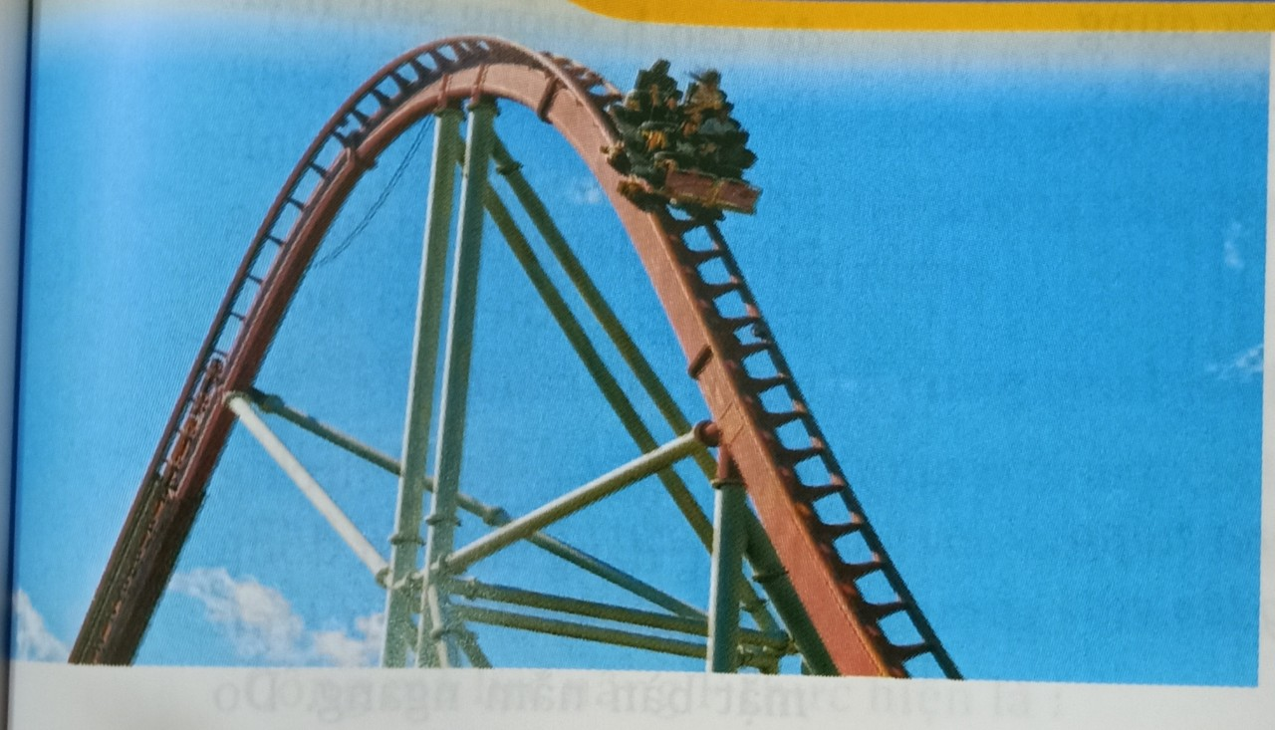

* *Tàu lượn siêu tốc*

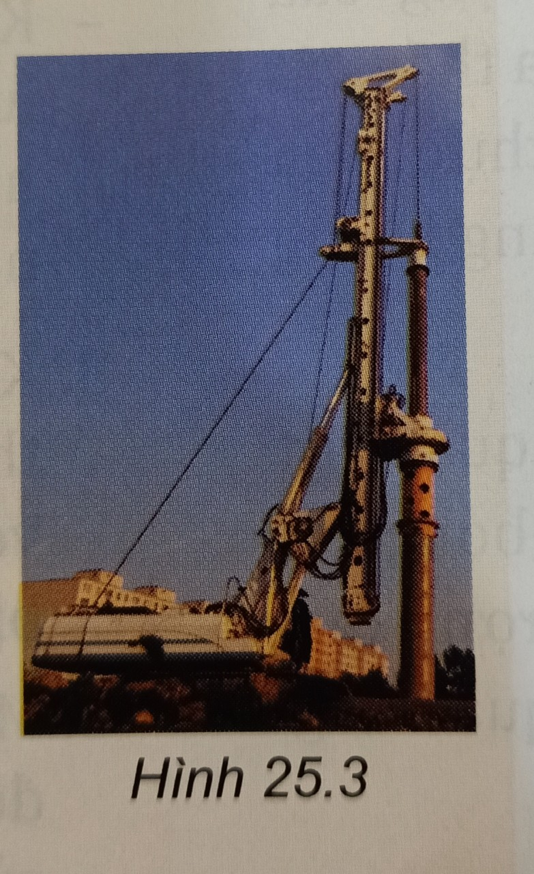

* **Búa máy – máy đóng cọc**

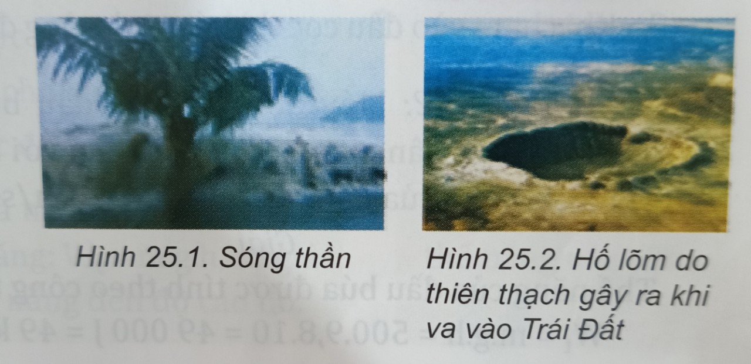

**III. TỔ CHỨC HOẠT ĐỘNG DẠY HỌC**

**3.1. *Xác định các hoạt động dạy học***

|  |  |  |  |  |
| --- | --- | --- | --- | --- |
| **Hoạt động**  **(thời gian)** | **Mục tiêu**  *(ghi số thứ tự mục tiêu)* | **Nội dung**  *(Nội dung của*  *hoạt động)* | **Phương pháp, kỹ thuật dạy học chủ đạo** | **Phương án đánh giá** |
| **Hoạt động 1.**  **Khởi động**  (Thực hiện ở lớp: 7 phút) | [2.1], [NLS 1.1], [NLS 1.2], [NLS 2.1], [NLS2.2] [b], [c], [e1], [e2], [e3]. | - Quan sát các video, hình ảnh.  - Thảo luận. Trả lời trên PHT  - Phát biểu vấn đề cần tìm hiểu, giải quyết. | GQVĐ  Dạy học theo nhóm, cá nhân  Kỹ thuật:  Động não | GV đánh giá qua kết quả của HS. |
| **Hoạt động 2. Hướng dẫn HS viết công thức , hiểu được công thức, vận dụng công thức vào giải bài tập về động năng** *(20 phút)* | [1.1], [1.5], [b], [c], [e3]  [NLS 1.1, 1.2]  [NLS 2.2], [NLS 3.1]. [NLS 5.1, 5.2] | - Viết công thức tính động năng  - Phát biểu nội dung công thức tính động năng  - Hiểu cách vận dụng công thức vào giải bài tập đơn giản | GQVĐ.  HĐ cá nhân, HĐ nhóm  Kỹ thuật:  Động não, Các mảnh ghép | GV đánh giá kết quả kiến thức mà các nhóm trình bày. |
| **Hoạt động 3. Tìm mối liên hệ giữa động năng và công của lực**  *(18 phút)* | [1.2], [1.3], [1.4], [3.2], [b], [c], [e2], [e3]  [NLS 1.1], [NLS 1.2], [NLS 2.2], [NLS 3.1]. [NLS 5.1, 5.2], [NLS 6.1] | - Tìm hiểu mối liên hệ giữagiữa động năng và công của lực  . Suy ra 1 cách khác để có thể tính động năng.  - Đưa ra các bài tập vận dụng nhỏ, yêu cầu HS vận dụng trả lời. | PPDH: Dạy học theo nhóm, dạy học giải quyết vấn đề  Kỹ thuật:  Động não, các mảnh ghép | GV đánh giá kết quả bài làm của HS. HS đánh giá chéo lẫn nhau |
| **Hoạt động 4.**  **Hướng dẫn HS viết công thức , hiểu được công thức, vận dụng công thức vào giải bài tập về thế năng** *(20 phút)*  **(**HĐ ở nhà + ở lớp**)** | [2.2], [2.3], [2.4], [2.5], [2.6], [b], [c], [e1], [e2], [e3]  [NLS 1.1], [NLS 1.2], [NLS 2.2], [NLS 3.1]. [NLS 5.1, 5.2], [NLS 6.1] | - Viết công thức tính thế năng  - Phát biểu nội dung công thức tính thế năng  - Hiểu cách vận dụng công thức vào giải bài tập đơn giản | PPDH: Dạy học theo nhóm  Kỹ thuật: | GV đánh giá  Kết quả kiến thức mà các nhóm trình bày  HS đánh giá chéo theo nhóm |
| **Hoạt động 5. Tìm mối liên hệ giữa thế năng và công của lực**  *(10 phút)* | [1.2], [1.3], [1.4], [3.2], [b], [c], [e2], [e3]  [NLS 1.1], [NLS 1.2], | - Tìm hiểu mối liên hệ giữagiữa thế năng và công của lực thế  . Suy ra thế năng của vật ở độ cao h có độ lớn bằng công của lực dùng để nâng đều vật lên độ cao này.  - Đưa ra các bài tập vận dụng nhỏ, yêu cầu HS vận dụng trả lời. | PPDH: Dạy học theo nhóm, dạy học giải quyết vấn đề  Kỹ thuật: | GV đánh giá kết quả bài làm của HS. HS đánh giá chéo lẫn nhau |
| **Hoạt động 6. Giao nhiệm vụ luyện tập về nhà.**  (HĐ ở nhà) | [3.1], [3.2]  [NLS 1.1], [NLS 1.2], [NLS 2.2], [NLS 3.1]. [NLS 5.1, 5.2], [NLS 6.1] | - Vận dụng công thức tính động năng, thế năng để giải các bài tập đơn giản.  - Tìm hiểu và giải thích ý nghĩa thực tiễn khi vật chuyển động và khi vật có độ cao so với mốc thế năng thì vật có năng lượng. | HĐ cá nhân, HĐ nhóm | GV đánh giá kết quả bài làm của HS. HS đánh giá chéo lẫn nhau |

***3.2. Tổ chức các hoạt động dạy học cụ thể***

**\* Chuyển giao nhiệm vụ học tập ở nhà**

|  |  |  |
| --- | --- | --- |
| **STT** | **Hoạt động** | **Nội dung** |
| 1 | Chuyển giao nhiệm vụ | 1. HS nghiên cứu trước sách giáo khoa, đọc trước bài:  Động năng. Thế năng |

**\* Tiến trình dạy học**

**3.2.1. Hoạt động 1. Khởi động**

(*Phát hiện vấn đề, nhận thức vấn đề cần tìm hiểu, giải quyết*)

a) Mục tiêu hoạt động:

[2.1]

[NLS 1.1], [NLS 1.2], [NLS 2.1], [NLS2.2]

[b], [c], [e1], [e2], [e3].

1. Nội dung

HĐ cá nhân, nhóm:

- Quan sát các video thực tế, hình ảnh thực tế để trả lời các câu hỏi trực tiếp để thấy mối liên quan giữa chuyển động và năng lượng, độ cao của vật và năng lượng vật có được.

HĐ ở lớp:

- Theo dõi, quan sát chuyển động.

- Phát biểu vấn đề cần tìm hiểu, giải quyết.

- Thảo luận, đánh giá.

1. Tổ chức thực hiện:

|  |  |
| --- | --- |
| **Bước thực hiện** | **Nội dung các bước** |
| Chuyển giao nhiệm vụ | Giao nhiệm vụ tìm hiểu các chuyển động của vật.Tiếp nhận nhiệm vụ |
| Thực hiện nhiệm vụ | HS thực hiện quan sát video, hình ảnh mô tả TN.  Nảy sinh các vấn đề cần tìm hiểu |

**3.2.2 Hoạt động 2. Hướng dẫn HS viết công thức và phát biểu định nghĩa động năng**

a) Mục tiêu

[1.1], [1.5], [b], [c], [e3]

[NLS 1.1, 1.2], [NLS 2.2], [NLS 3.1]. [NLS 5.1, 5.2

b) Nội dung

- Viết công thức động năng. Nêu tên các đại lượng và đơn vị của chúng trong hệ SI.

- Phát biểu định nghĩa động năng

1. Sản phẩm học tập

Phiếu học tập số 1 được hoàn thành theo mẫu trên Microsoft Word bởi học sinh hoặc bài báo cáo trên Microsoft PowerPoint.

Báo cáo.

d) Tổ chức thực hiện: Hoạt động 6 nhóm, mỗi nhóm 6 HS.

Nhóm trưởng điều phối các thành viên thảo luận hoàn thành nhiệm vụ được giao.

|  |  |
| --- | --- |
| **Bước thực hiện** | **Nội dung các bước** |
| Chuyển giao nhiệm vụ *(giao trước 1 tuần)* | Giao nhiệm vụ: Giao phiếu học tập số 1.  Tiếp nhận nhiệm vụ |
| Thực hiện nhiệm vụ  *(Thực hiện ở nhà)* | HS làm việc cá nhân và cùng bạn trong nhóm,  thống nhất nội dung và trình bày báo cáo của nhóm. |
| Báo cáo, thảo luận  *(Trực tiếp)* | Đại diện 1 nhóm báo cáo kết quả.  Đại diện các nhóm trao đổi, thảo luận, đánh giá chéo.  Giáo viên nhận xét, đánh giá. |
| Kết luận  *(Trực tiếp)* | Nghiệm thu kết quả.  Kết luận: Chốt kiến thức. |

|  |
| --- |
| **PHIẾU HỌC TẬP SỐ 1 (Nhóm......)**  **Viết công thức và phát biểu khái niệm động năng**  Hãy hoàn thành các nhiệm vụ sau:  **1.** Hãy viết công thức động năng. Nêu tên và đơn vị của các đại lượng trong hệ SI?  - Hãy phân tích phương trình trên để làm rõ mối quan hệ giữa các đại lượng?  - Hãy phát biểu khái niệm động năng  - Hãy nêu một số ví dụ và phân tích để chứng tỏ vật chuyể động sẽ mang năng lượng  **2. Các câu hỏi vận dụng:**  **Câu 1.**  Động năng được tính bằng biểu thức:  A. Wđ = mv2/2 B. Wđ = m2v2/2 C. Wđ = m2v/2 D. Wđ = mv/2  **Câu 2.** Đơn vị nào sau đây **không** phải đơn vị của động năng?  **A.** J.  **B.** kg. m2/s2.  **C.** N. m.  **D.** N. s.  **Câu 3.** Động năng là đại lượng  **A.** vô hướng, luôn dương. **B.** vô hướng, có thể dương hoặc bằng không.  **C.** véc tơ, luôn dương.  **D.** véc tơ, luôn dương hoặc bằng không.  **Câu 4.** Độ biến thiên động năng của một vật chuyển động bằng  **A.** công của lực ma sát tác dụng lên vật.  **B.** công của lực thế tác dụng lên vật.  **C.** công của trọng lực tác dụng lên vật.  **D.** công của ngoại lực tác dụng lên vật.  **Câu 5.** Nếu khối lượng của vật giảm đi 2 lần, còn vận tốc của vật tăng lên 4 lần thì động năng của vật sẽ  **A.** tăng lên 2 lần. **B.** tăng lên 8 lần. **C.** giảm đi 2 lần. **D.** giảm đi 8 lần. |

***Hoạt động 3:* Nhận biết mối liên hệ giữa động năng và công của lực**

**(**HĐ ở nhà, báo cáo tại lớp) *(Báo cáo 10 phút)*

a) Mục tiêu

[1.2], [1.3], [1.4], [3.2], [b], [c], [e2], [e3]

[NLS 1.1], [NLS 1.2], [NLS 2.2], [NLS 3.1]. [NLS 5.1, 5.2], [NLS 6.1]

b) Nội dung

- Tìm hiểu mối liên hệ giữa động năng và công của lực

- Suy ra cách tính động năng khác.

HĐ ở lớp:

- Các nhóm phân tích, giải thích câu trả lời đúng.

- Báo cáo nhiệm vụ học tập trên PHT.

- Thảo luận, đánh giá.

c) Sản phẩm học tập

Phiếu học tập số 2 được hoàn thành theo mẫu Microsoft PowerPoint bởi học sinh.

Báo cáo.

d) Tổ chức thực hiện: Hoạt động 6 nhóm, mỗi nhóm 6 HS.

Nhóm trưởng điều phối các thành viên thảo luận hoàn thành nhiệm vụ được giao.

|  |  |
| --- | --- |
| **Bước thực hiện** | **Nội dung các bước** |
| Chuyển giao nhiệm vụ *(Giao trước 1 tuần)* | Giao nhiệm vụ: Giao PHT số 2  Tiếp nhận nhiệm vụ |
| Thực hiện nhiệm vụ  *(Thực hiện ở nhà)* | HS trao đổi thảo luận với bạn trong nhóm, thống nhất nội dung và cách trình bày báo cáo của nhóm. |
| Báo cáo, thảo luận  *(Trực tiếp)* | Đại diện các nhóm báo cáo kết quả HĐ nhóm.  Đại diện các nhóm trao đổi, thảo luận, đánh giá lẫn nhau.  Giáo viên nhận xét, đánh giá. |
| Kết luận | Nghiệm thu kết quả.  Kết luận: Chốt kiến thức. |

|  |
| --- |
| **PHIẾU HỌC TẬP SỐ 2 (Nhóm.......)**  **Nhận biết mối liên hệ giữa động năng và công của lực**  Các em hãy hoàn thành các nhiệm vụ sau:   1. Hãy nhắc lại biểu thức tính động năng, xây dựng biểu thức liên hệ giữa động năng và công của lực thông qua các kiến thức đã có? 2. Phát hiện cách tính động năng mới thông qua mối liên hệ với công của lực tác dụng. 3. Trả lời các câu hỏi về sự chuyển hóa năng lượng của các vật chuyển động sau :   Thả một quả bóng từ độ cao h xuống sàn nhà. Có sự chuyển hóa năng lượng nào từ khi thả quả bóng đến khi quả bóng chạm đất ? |

**Hoạt động 4: Luyện tập. Giao nhiệm vụ về nhà**

a) Mục tiêu

[3.1], [3.2]

[NLS 1.1], [NLS 1.2], [NLS 2.2], [NLS 3.1]. [NLS 5.1, 5.2], [NLS 6.1]

b) Nội dung

- Vận dụng công thức tính động năng, thế năng để làm các bài tập cơ bản.

- Tìm hiểu và giải thích được các hiện tượng, chyển động có sự chuyển hóa từ động năng sang thế năng và ngược lại

c) Sản phẩm học tập

Kết quả làm bài trên Padlet.com, azota.vn, Shub.edu.vn

d) Tổ chức thực hiện: Hoạt động cá nhân.

Thảo luận nhóm về nhiệm vụ học tập cá nhân.

Giáo viên đánh giá kết quả.

|  |
| --- |
| **PHIẾU LUYỆN TẬP 5.1**  **Luyện tập**  Các em hãytruy cập Shub.edu.vn hoặc azota.vnđể hoàn thành nhiệm vụ học tập sau.  <https://shub.edu.vn/class/KWRMK/homework/share/2398566>  <https://azota.vn/vi/admin/student/manage-class/0>  **Câu 1:** Một ô tô khối lượng 4 tấn chuyển động với vận tốc không đổi 54 km/h. Động năng của ô tô tải bằng      A. 459 kJ.      B. 69 kJ.      C. 900 kJ.      D. 120 kJ.  **Câu 2:** Một máy bay vận tải đang bay với vận tốc 180 km/h thì ném ra phía sau một thùng hàng khối lượng 10 kg với vận tốc 5 m/s đối với máy bay. Động năng của thùng hàng ngay khi ném đối với người đứng trên mặt đất là      A. 20250 J.      B. 15125 J.      C. 10125 J.      D. 30250 J. |